edCICLO FORMATIVO GRADO SUPERIOR DESARROLLO DE APLICACIONES INFORMÁTICAS |  |  | IFCS02
MODULO PROFESIONAL CLAVE : | ACCESO A DATOS
Nº EXPEDIENTE: | DNI:
NOMBRE Y APELLIDOS :

- Crear un usuario en Oracle llamado usu1/root
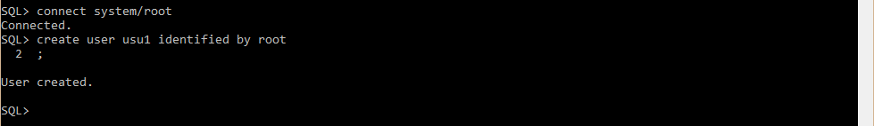
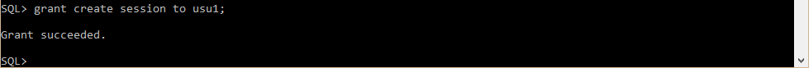
- Iniciar sesión con ese usuario y lanzar la base de datos biblio.sq
- Realizar los siguientes ejercicios: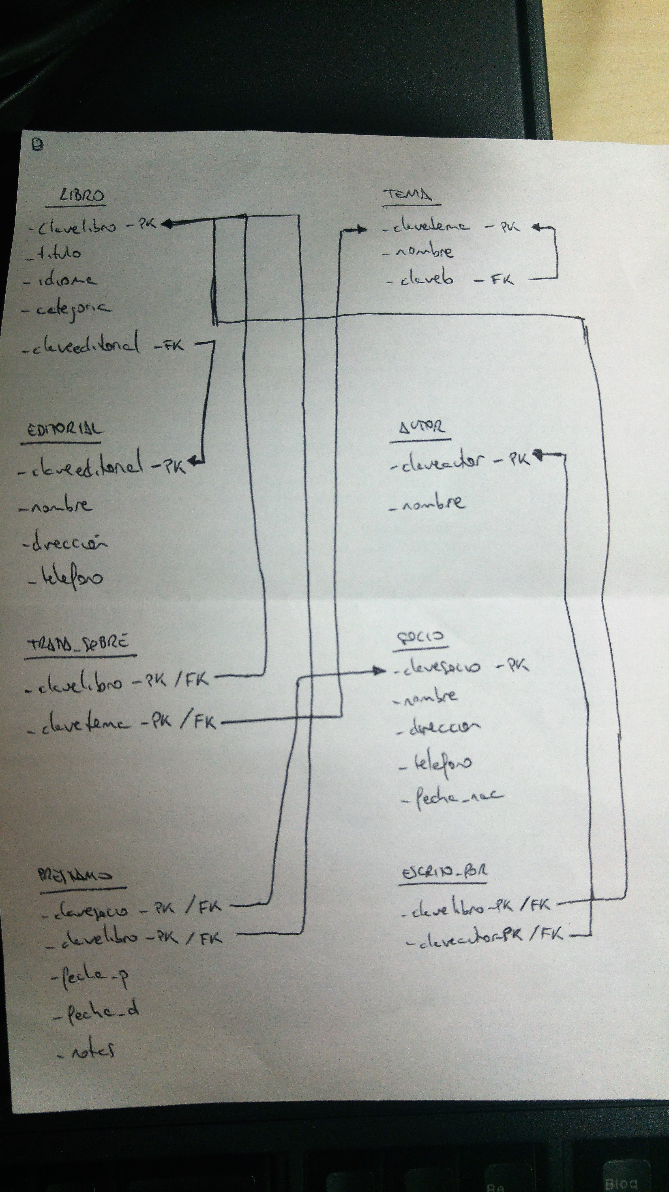

Ejercicio 1. Debemos crear un procedimiento o función que muestre el nombre del tema, la categoría del libro teniendo en cuenta que la categoría del libro nos interesa que tengan 2 “es” y que la longitud del nombre del tema tiene que ser mayor o igual a 7 caracteres (2 puntos)

Create or replace procedure tema_cat_mayorsiete is
nombre_tema tema.nombre%type;
categ_lib libro.categoria%type;
cursor curs is
select l.categoria, t.nombre from libro l join trata_sobre s on l.clavelibro=s.clavelibro
join tema t on s.clavetema=t.clavetema
where l.categoria like '%e%e%' and length(t.nombre)>=7;
begin
open curs;
loop
fetch curs into categ_lib, nombre_tema;
dbms_output.put_line('Categoria: '||categ_lib||' tema: '||nombre_tema);
exit when curs%NOTFOUND;
end loop;
close curs;
end;
/

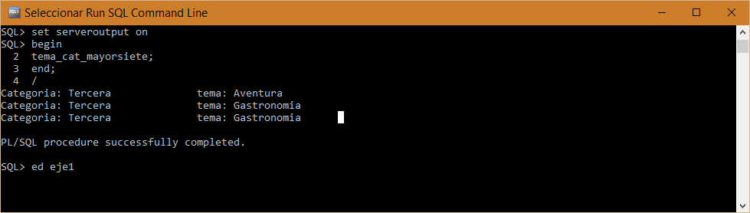

Ejercicios 2 .Vamos a crear un procedimiento o una función que pasándole el tema Aventura por parámetro, nos debe mostrar los autores que han escrito 2 o más libros sobre ese tema (4 puntos)

Consulta select:

select a.nombre from autor a join escrito_por e on e.claveautor=a.claveautor
join libro l on l.clavelibro=e.clavelibro
join trata_sobre s on s.clavelibro=l.clavelibro
join tema t on t.clavetema=s.clavetema
where t.nombre='Aventura'
group by a.nombre
having count(a.nombre)>=2;

Ejercicio 3. Crear un procedimiento o una función que nos muestre el socio más viejo que haya pedido prestado más de 1 libro (4 puntos)

Sentencia select:

select s.nombre from socio s join prestamo p on s.clavesocio=p.clavesocio
join libro l on l.clavelibro=p.clavelibro
where s.fecha_nac=(select min(fecha_nac) from socio)
group by s.nombre
having count(p.clavesocio)>1;

Procedimiento:

CREATE OR REPLACE PROCEDURE socio_viejo is
nombre_soc socio.nombre%type;
begin
select s.nombre into nombre_soc from socio s join prestamo p on s.clavesocio=p.clavesocio
join libro l on l.clavelibro=p.clavelibro
where s.fecha_nac=(select min(fecha_nac) from socio)
group by s.nombre
having count(p.clavesocio)>1;

dbms_output.put_line('Nombre del socio mas viejo y que ha alquilado mas de un libro: '||nombre_soc);
end;
/

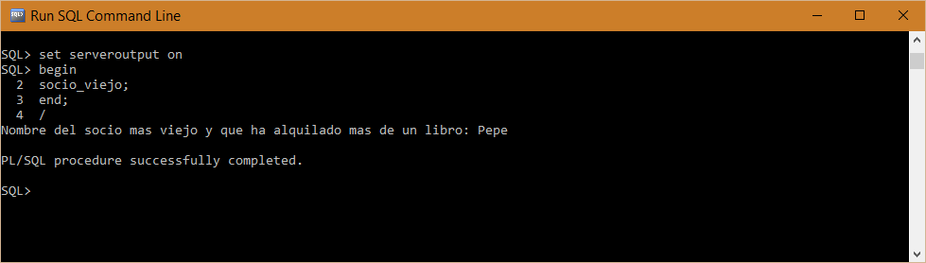

PARA CADA EJERCICIO DEBEMOS CREAR SU PROCEDIMIENTO O FUNCIÓN Y SU BLOQUE ANONIMO.

DEBEMOS HACER PANTALLAZOS DE LOS PUNTOS MÁS IMPORTANTES DURANTE EL PROCESO DE COMPILACIÓN Y DE EJECUCIÓN MOSTRANDO LOS RESULTADOS OBTENIDOS EN CADA CASO

